4^{η} Εργασία

- Δύο δυνάμεις F₁ και F₂ ασκούνται σε σώμα μάζας 5kg. Εάν F₁=20N και F₂=15N βρείτε την επιτάχυνση του σώματος στα σχήματα (α) και (β). [ 2 μονάδες]

- Δύο δυνάμεις ${\vec{F}}_{1}=(3\vec{i}−5\vec{j})N \text{και} {\vec{F}}_{2}=(2\vec{i}+\vec{j})N$, ασκούνται πάνω σε σώμα μάζας 1.5kg. α) Ποιο είναι το μέτρο και η κατεύθυνση της επιτάχυνσης. β) Εάν το σώμα αρχικά ήταν ακίνητο στην αρχή του ορθογωνίου συστήματος συντεταγμένων, να βρεθούν οι συντεταγμένες της θέσης του τη χρονική στιγμή t=4s. [ 4 μονάδες]

- Το διάνυσμα θέσης ενός υλικού σημείου μεταβάλλεται με το χρόνο σύμφωνα με την έκφραση $\vec{R}(t)=\left((3+0\text{.}3⋅t^{3})\vec{i}+(−6+0\text{.}9⋅t^{\text{1/3}}+t^{2})\vec{j}\right)$, όπου το μήκος μετρείται σε μέτρα. α) Βρείτε τις εκφράσεις της ταχύτητας και επιτάχυνσης, στις κατάλληλες μονάδες, ως συναρτήσεις του χρόνου. β) Προσδιορίστε τη θέση και την ταχύτητα του υλικού σημείου τη χρονική στιγμή t=1s. [ 4 μονάδες]

- Ένα κιβώτιο μάζας Μ ηρεμεί πάνω σε οριζόντιο δάπεδο. Ο συντελεστής στατικής τριβής και τριβής ολίσθησης, μεταξύ των τριβομένων επιφανειών, είναι μ_{s} και μ_{k} αντίστοιχα. Η επιτάχυνση της βαρύτητας είναι g.
α) Ποιο είναι το μέτρο της δύναμης τριβής που ασκείται στο ακίνητο σώμα;
β) Ποιο είναι το μέτρο της οριζόντιας δύναμης, F, η οποία πρέπει να ασκηθεί στο κιβώτιο ώστε να αρχίσει να ολισθαίνει;
γ) Εάν στο κιβώτιο ασκηθεί οριζόντια δύναμη μέτρου F/2, όταν το σώμα ευρίσκεται στην ηρεμία, βρείτε το μέτρο, την διεύθυνση και φορά της δύναμης τριβής.
δ) Όταν το σώμα αρχίζει να ολισθαίνει, υπό την επίδραση της οριζόντιας δύναμης μέτρου F, υπολογίσετε την επιτάχυνσή του.
ε) Όταν το κιβώτιο ηρεμεί, ένα δεύτερο ίδιο κιβώτιο τοποθετείται πάνω του όπως δείχνει το Σχήμα. Οι συντελεστές τριβής ολίσθησης και στατικής τριβής μεταξύ των τριβομένων επιφανειών των δύο κιβωτίων είναι τ_{k} και τ_{s} αντίστοιχα. Το κάτω κιβώτιο έλκεται, μέσω οριζοντίου νήματος.
Αυξάνοντας βαθμιαία το μέτρο της τάσης του νήματος το σύστημα των κιβωτίων κινείται με αυξανόμενη επιτάχυνση. Για ποία τιμή, Τ, της τάσης του νήματος το πάνω κιβώτιο αρχίζει να ολισθαίνει πάνω στην επιφάνεια του πρώτου κιβωτίου; Προς ποία κατεύθυνση ολισθαίνει ως προς την φορά κίνησης του κάτω κιβωτίου;
[ 7 μονάδες]

- Ένα βαγόνι αρχίζει να κινείται από την ηρεμία τη χρονική στιγμή t=0s πάνω σε ευθεία τροχιά. Η ταχύτητα του για χρόνους 0s<t<2s, δίνεται από την σχέση:
V(t)=(2m/s³)t²
Στη συνέχεια το βαγόνι κινείται με σταθερή ταχύτητα 8m/s. Ένα νόμισμα βρίσκεται αρχικά (t=0s) σε ηρεμία στο πάτωμα του βαγονιού. Τη χρονική στιγμή t=1s το νόμισμα αρχίζει να ολισθαίνει και σταματά τη χρονική στιγμή t=3s. Να υπολογισθεί ο συντελεστής στατικής τριβής και ο συντελεστής τριβής ολίσθησης μεταξύ του νομίσματος και του πατώματος. [ 8 μονάδες]

- Ένα μικρό σώμα μάζας 50g τοποθετείται πάνω σε περιστρεφόμενο δίσκο και σε απόσταση 10cm από τον άξονα περιστροφής, όπως δείχνει το Σχήμα.
Ο δίσκος περιστρέφεται με σταθερή γωνιακή ταχύτητα εκτελώντας 33.3 πλήρεις περιστροφές κάθε λεπτό. Ποια είναι η μικρότερη τιμή που θα πρέπει να έχει ο συντελεστής στατικής τριβής μεταξύ δίσκου και σώματος, ώστε το σώμα να μην ολισθαίνει ως προς τον δίσκο. [ 5 μονάδες]

- Ένας σιδηροδρομικός συρμός κινείται κατά μήκος ευθύγραμμης τροχιάς με ταχύτητα V.
w
(α)
(β)
Ένας τρομοκράτης περιμένει στην κορυφή ενός βράχου ύψους h, πάνω από τις σιδηροτροχιές με την προφανή πρόθεση να πετάξει μία βόμβα στην μηχανή του συρμού. Υπολογίζει, η βόμβα να χτυπήσει την μηχανή όταν αυτή θα βρίσκεται ακριβώς κάτω από το βράχο, όπως δείχνει το σχήμα (α). Αφήνει την βόμβα να πέσει ελεύθερα όταν το τρένο απέχει κατά l=V(h/g)^{1/2}. Βρείτε εάν πέτυχε το στόχο του.
Σε παρόμοια προσπάθεια άλλος τρομοκράτης επέλεξε να εκσφενδονίσει οριζόντια τη βόμβα προς το τρένο, με αρχική ταχύτητα w, όταν το τρένο απείχε κατά l=(V-w)(2h/g)^{1/2}. Βρείτε εάν η βόμβα βρήκε το στόχο της.
(Με το σύμβολο “g” παρίσταται η επιτάχυνση της βαρύτητας)
[ 10 μονάδες]

- Ένα αεροπλάνο κινείται με σταθερή ταχύτητα ως προς τον αέρα (δηλαδή ως προς παρατηρητή που κινείται με την ταχύτητα του αέρα) μέτρου V.
Τη χρονική στιγμή t=0 βρίσκεται στη θέση με συντεταγμένες x=0 και y=0 κατευθυνόμενο προς ένα αεροδρόμιο με συντεταγμένες x_{α}=L και y_{α}=0 όταν αρχίζει να φυσά αέρας με ταχύτητα:
a
$\vec{w}=−w⋅\text{cosa}⋅\vec{i}−w⋅\text{sina}⋅\vec{j} (w>0 \text{και} a<\text{π/2})$
Να βρείτε την διεύθυνση κατά την οποία θα πρέπει ο πιλότος να στρέψει το αεροπλάνο (βλέπε Σχήμα) και το χρονικό διάστημα που θα χρειαστεί για να φτάσει στον προορισμό του. Υποθέσετε ότι το μέτρο της ταχύτητας του αεροπλάνου ως προς τον αέρα είναι πάντα V. [ 7 μονάδες]

- Ένας διαστημικός σταθμός έχει σχήμα κυκλικού δακτυλίου και περιστρέφεται γύρω από τον κεντρικό του άξονα με σταθερή γωνιακή ταχύτητα.
Εάν η εσωτερική ακτίνα είναι R₁ και η εξωτερική R₂ να υπολογίσετε την περίοδο περιστροφής του σταθμού, ως προς ακίνητο παρατηρητή, ώστε ο επιβάτης μάζας m που στέκεται στον εξωτερικό τοίχο να αισθάνεται ότι ζυγίζει όσο ζύγιζε και στην επιφάνεια της γης (mg, όπου g η επιτάχυνση της βαρύτητας).
V
Ένας αστροναύτης στο εσωτερικό του σταθμού, τρέχει κατά μήκος του εξωτερικού τοίχου με ταχύτητα V ως προς τον τοίχο. Αλλάζει το φαινομενικό βάρος του (όπως το αντιλαμβάνεται στο δικό του σύστημα αναφοράς); Βρείτε το μέτρο της ταχύτητας V και την διεύθυνση κατά την οποία πρέπει να τρέχει ώστε το φαινομενικό του βάρος να αυξάνεται κατά 20% .
Θεωρείστε ότι ο σταθμός ευρίσκεται πολύ μακριά από ουράνια σώματα ώστε οποιαδήποτε βαρυτική έλξη είναι πρακτικά μηδέν.
(Υπόδειξη: Ένας αδρανειακός (ακίνητος) παρατηρητής βλέπει τους επιβάτες του σταθμού που στέκονται στον εξωτερικό τοίχο να περιστρέφονται με σταθερή γωνιακή ταχύτητα. Αντίθετα, οι επιβάτες βλέπουν ο ένας τον άλλο να στέκονται ακίνητοι υπό την επίδραση της αντίδρασης του επιπέδου και του φαινομενικού τους βάρους. Ποια είναι αυτή η δύναμη του φαινομενικού βάρους που αντιλαμβάνονται οι μη αδρανειακοί παρατηρητές; Εξαρτάται από την γωνιακή ταχύτητα περιστροφής του σταθμού;
Στην περίπτωση όπου ο επιβάτης τρέχει κατά μήκος του εξωτερικού τοίχου με σταθερή ταχύτητα ως προς τον τοίχο, συνεχίζει να φαίνεται (στον αδρανειακό παρατηρητή) ότι εκτελεί ομαλή κυκλική κίνηση. Πόση είναι η γωνιακή του ταχύτητα ως προς τον ακίνητο παρατηρητή;) [ 15 μονάδες]

- Ένας οριζόντιος δίσκος, ακτίνας R, περιστρέφεται γύρω από κατακόρυφο άξονα με σταθερή γωνιακή ταχύτητα. Μικρά βαγόνια είναι συνδεδεμένα με σκοινιά, μήκους L και αμελητέας μάζας, στην περιφέρεια του δίσκου. Δεδομένου η επιτάχυνση της βαρύτητας είναι g και ότι η διεύθυνση κάθε αλυσίδας σχηματίζει με την κατακόρυφο γωνία θ να υπολογίσετε την περίοδο περιστροφής του δίσκου. [ 6 μονάδες]

- Δείξτε ότι στην ομαλά επιταχυνόμενη ευθύγραμμη κίνηση, η μέση ταχύτητα στο χρονικό διάστημα Δt=[t₁,t₂] ισούται με την στιγμιαία ταχύτητα στο μέσον του χρονικού αυτού διαστήματος, δηλαδή την χρονική στιγμή t=t₁+Δt/2. [ 3 μονάδες]

- Στο Σχήμα φαίνεται ένα κομμάτι της οριζόντιας διαδρομής (δύο ευθύγραμμα και ένα κυκλικό τμήμα) ενός αυτοκινήτου. Οι δείκτες “” υποδεικνύουν αποστάσεις κατά μήκος του δρόμου σε διαστήματα, (δηλαδή κάθε υποδιαίρεση αντιστοιχεί σε 10m).
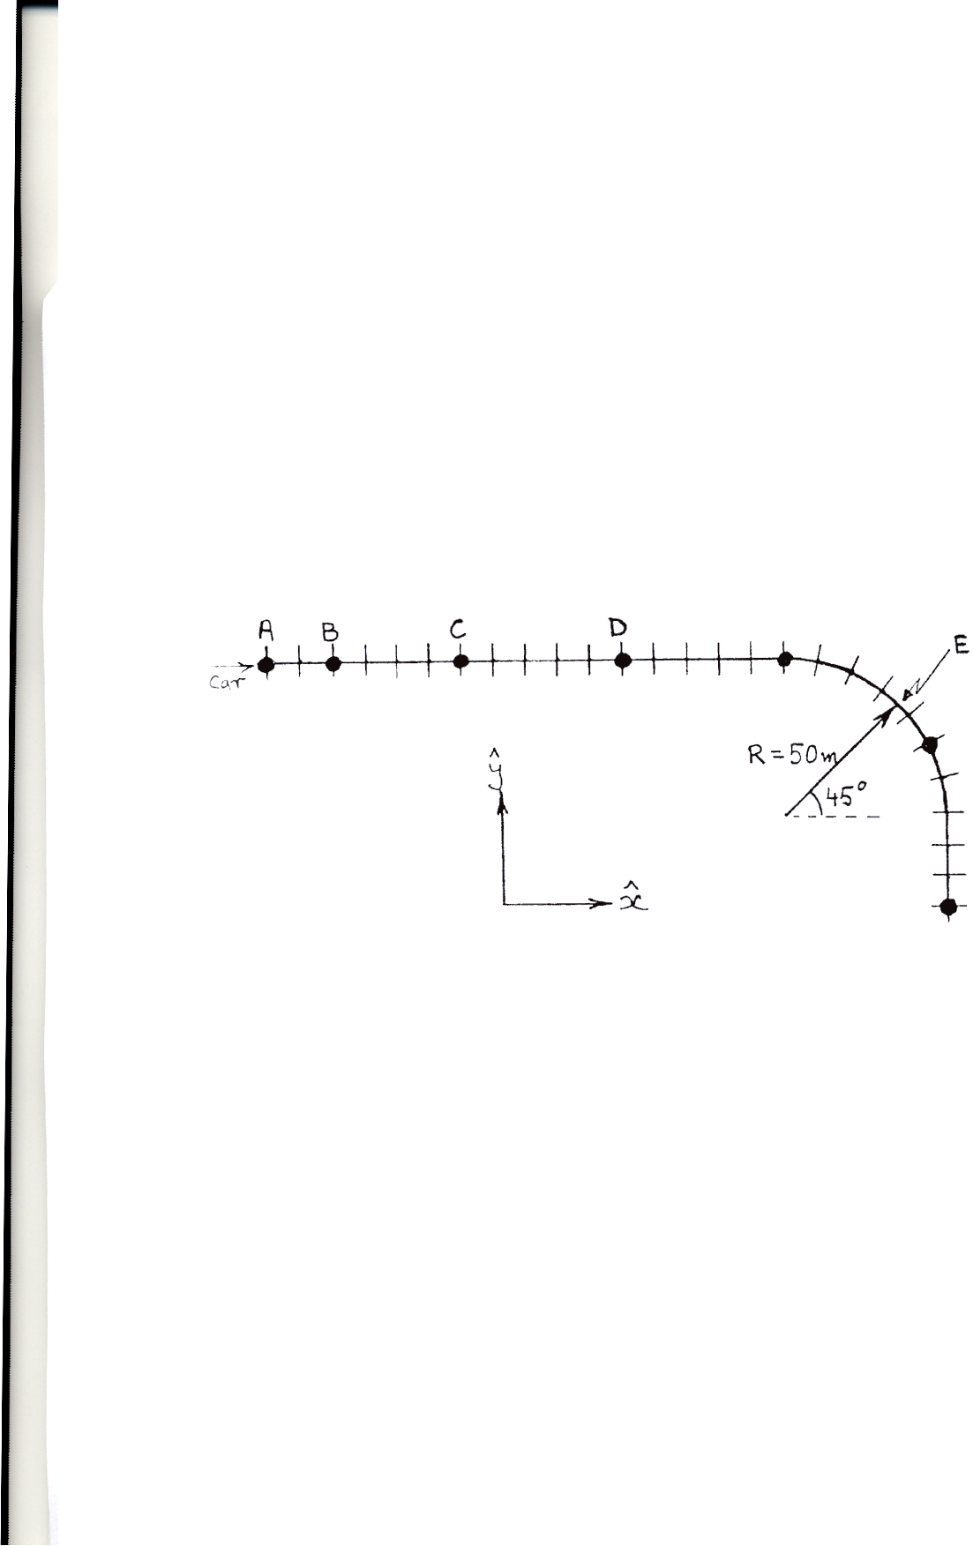

Ένα αυτοκίνητο εισέρχεται στο δρόμο, στο σημείο Α, με (άγνωστη) αρχική ταχύτητα και με διεύθυνση και φορά όπως σημειώνεται με το βέλος. Επιταχύνεται με σταθερή επιτάχυνση μέχρις του σημείου C και στη συνέχεια συνεχίζει να κινείται κατά μήκος του δρόμου με ταχύτητα σταθερού μέτρου. Οι κουκίδες στο Σχήμα παριστούν τις θέσεις του κινητού κάθε ένα δευτερόλεπτο. Χρησιμοποιώντας το σύστημα συντεταγμένων του Σχήματος να βρείτε την στιγμιαία ταχύτητα και στιγμιαία επιτάχυνση του αυτοκινήτου στα σημεία Β, D και Ε. [ 10 μονάδες]

13) Ένα τρενάκι κινείται ευθύγραμμα, σε απόσταση d από κατακόρυφο τοίχο, με σταθερή ταχύτητα μέτρου V. Πάνω στο τρενάκι είναι στερεωμένο ένα κανονάκι που στοχεύει κάθετα προς τον τοίχο υπό γωνία θ πάνω από τον ορίζοντα και πυροβολεί όταν το τρένο περνάει από την αρχή του συστήματος συντεταγμένων. Εάν η ταχύτητα εκτίναξης του βλήματος ως προς το τρένο έχει μέτρο w, να βρείτε τις συντεταγμένες του σημείου που το βλήμα θα χτυπήσει τον τοίχο. Δείξετε ότι δεδομένων των θ και d, το w θα πρέπει να υπερβεί μία ελάχιστη τιμή ώστε το βλήμα να χτυπήσει τον τοίχο. [ 10 μονάδες]

O

- Η άσκηση 12 της σελίδας 160 του βιβλίου της Εισαγωγής στην Κλασική Μηχανική. [ 6 μονάδες]
- Η άσκηση 17 της σελίδας 161 του βιβλίου της Εισαγωγής στην Κλασική Μηχανική. [ 3 μονάδες]

Σύνολο Μονάδων 100

Καλή Επιτυχία

